Группа СВ 20 БФ
ОП.01 Инженерная графика
01.11.2021
Власова Наталья Александровна
2 урок – 2 часа
Тема урока: Назначение технического рисунка. Технические рисунки геометрических тел и простых моделей. Способы придания рисунку рельефности.
Задание к уроку: Ознакомиться с лекционным материалом урока, выполнить задания. Оформить задания в электронном виде либо фото. Сдать до 02.11.2021 в VK. Ссылка https://vk.com/id308588669
P.S. не забываем писать ФИО и группу на своих заданиях!
Лекционный материал урока:
Технический рисунок - это наглядное изображение предмета, на котором, как правило, показаны видимыми сразу три его стороны. Выполняют технические рисунки от руки с приблизительным сохранением пропорций предмета.
Построение технического рисунка геометрического тела, как и любого предмета, начинают с основания. Для этой цели вначале проводят оси плоских фигур, лежащих в основании этих тел.
Оси строят, используя следующий графический прием. Произвольно выбирают вертикальную линию, задают на ней любую точку и проводят через нее две пересекающиеся прямые под углами 60° к вертикальной прямой (рис. 1, а). Эти прямые и будут осями фигур, технические рисунки которых нужно выполнить.
Рассмотрим некоторые примеры. Пусть необходимо выполнить технический рисунок куба. Основание куба - квадрат со стороной, равной а. Проводим линии сторон квадрата параллельно построенным осям (рис. 1, б и в), выбирая их величину примерно равной а. Из вершин основания проводим вертикальные линии и на них откладываем отрезки, примерно равные высоте многогранника (для куба она равна а). Затем соединяем вершины, завершая построение куба (рис. 1, г). Аналогично строят рисунки других предметов.
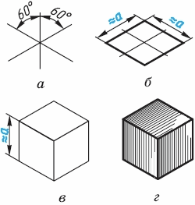

Технические рисунки окружности удобно строить, вписывая их в рисунок квадрата (рис. 2). Рисунок квадрата можно условно принять за ромб, а изображение окружности - за овал. Овал - фигура, состоящая из дуг окружности, но в техническом рисовании она выполняется не циркулем, а от руки. Сторона ромба примерно равна диаметру изображаемой oкружности d (рис. 2, а).
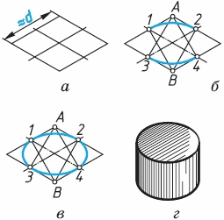

Для того чтобы вписать в ромб овал, проводят дуги сначала между точками 1-2 и 3-4 (рис. 2, б). Их радиус примерно равен расстоянию A3 (А4) и B1 (B2). Затем проводят дуги 1—3 и 2-4 (рис. 3, в), завершая построение технического рисунка окружности.
Для изображения цилиндра необходимо построить рисунки его нижнего и верхнего оснований, расположив их по оси вращения на расстоянии, примерно равном высоте цилиндра (рис. 2, г).
Для построения осей фигур, расположенных не в горизонтальной плоскости проекций, как дано на рисунке 2, а в вертикальных плоскостях, достаточно на взятой вертикальной прямой через произвольно выбранную точку провести одну прямую, направив ее вниз влево для фигур, параллельных фронтальной плоскости проекций, или вниз вправо - для фигур, параллельных профильной плоскости проекций (рис. 2, а и б).
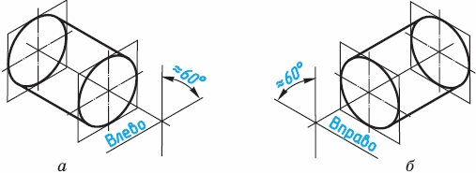
Размещение овалов при выполнении технических рисунков окружностей, расположенных в различных координатных плоскостях, дано на рисунке 3, где 1 - горизонтальная плоскость, 2 — фронтальная и 3 - профильная.
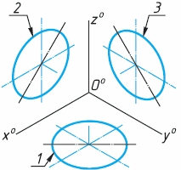

Для придания техническому рисунку большей наглядности применяют различные способы передачи объема предмета. Ими могут быть линейная штриховка (рис. 5, а), шрафировка (штриховка «клеточкой» — рис. 5, б), точечное оттенение (рис. 5, в) и др. При этом предполагается, что свет на поверхность падает слева сверху. Освещенные поверхности оставляют светлыми, а затененные покрывают штрихами, которые гуще там, где темнее та или иная часть поверхности предмета.
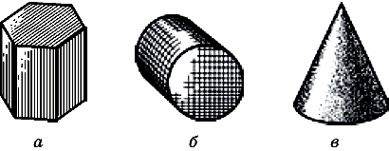
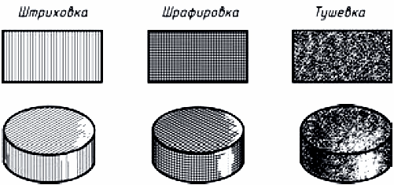
- Какой рисунок называют техническим?
- Какие способы передачи объема предметов используются в техническом рисовании?
Задание
Выполнить технический рисунок детали в прямоугольных проекциях выполните технический рисунок одной из деталей.

